Викторина «Знатоки родного края». 3 класс.

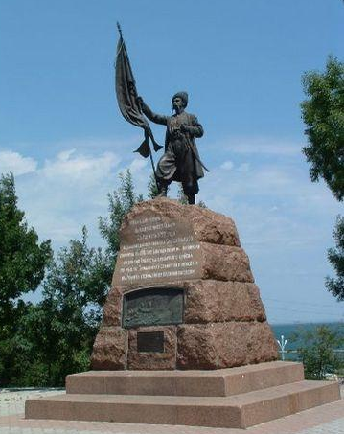
- В какой станице стоит этот памятник? ________________
В честь какого события он поставлен ________________________
____________________________________________________________

- Какие населённые пункты носят названия водоёмов Темрюкского района? _______________________________________________________
_______________________________________________________________

- О каких полезных ископаемых, добываемых в нашем районе, идёт речь?
- Если встретишь на дороге, то увязнут сильно ноги.
А сделать миску или вазу – она понадобится сразу. ___________
- Тёмная маслянистая жидкость, горит; из неё получают бензин, керосин, мазут. ______________________

- Таманский полуостров омывается двумя морями: _________________ и
_______________ . _________________ пролив соединяет эти водоёмы.
По вкусу вода в Чёрном море ____________________, а в ________________
слабосолёная. Зимой ____________ море не замерзает.

- На этих картинках цветы хороши, названия всех поскорей подпиши.
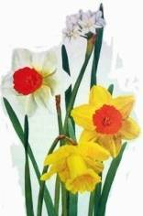 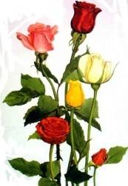 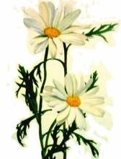 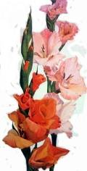 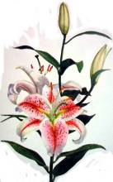  ________ _________ _________ ________ ________ _________

- Объясни смысл кубанских пословиц, соединив пословицу с её значением справа:
Дурна кров грае. | Так говорят о хозяйке, неумело принимающей гостей.
Умила готувать, та не умила годувать. | Так говорят о неудачном обмене.
Хоть с хаты тикай. | Так говорят о человеке, совершившем плохой поступок.
Поминяв шило на мыло. | Так можно сказать о тяжёлом невыносимом положении

- Дикие животные Таманского полуострова
 | Название животного | Чем питаются
Грызуны
Хищники

- Разгадай ребусы:
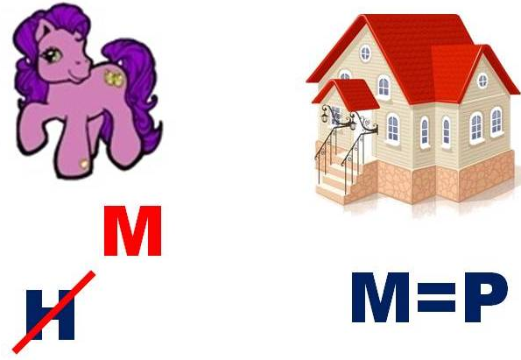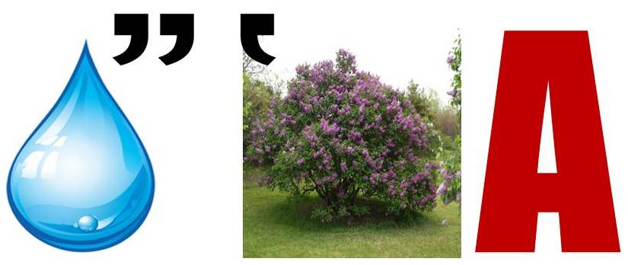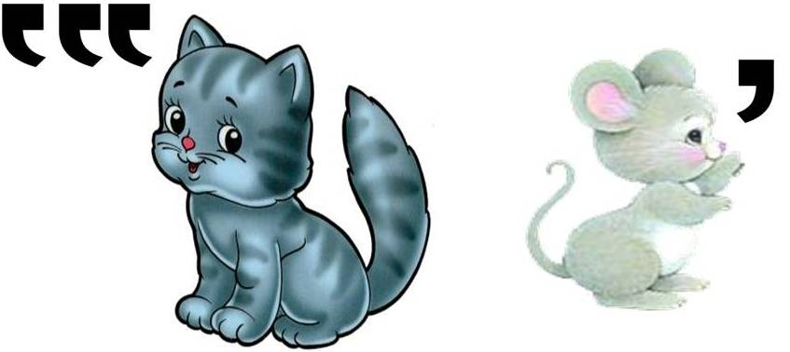
_____________ ____________ ________________ _______________
- Какие явления природы можно наблюдать на Тамани? Отгадай загадки и заполни кроссворд.
1). Басовитый и серьёзный,  У него характер крут:  Заворчит он очень грозно-  Все сейчас же убегут. |  |  |  |  |  |  |  |  |  |  |  | 6).Люди ждут меня, зовут,  А приду а ним – прочь бегут.
2). Через поля, через луга  Стоит нарядная дуга. |  |  |  |  |  |  |  |  |  |  |  | 7). Рассыпается горох  На семьдесят дорог.  Никто его не соберет: ни царь, ни  царица, ни красная девица.
3). Утром бусы засверкали,  Всю траву собой заткали.  А пошли искать их днём,  Ищем, ищем – не найдём. |  |  |  |  |  |  |  |  |  |  |  | 8).Рассыпала Лукерья  Серебряные перья,  Закрутила, замела,  Стала улица бела.
4) Как называется сильный  разлив воды весной? |  |  |  |  |  |  |  |  |  |  |  | 9). Раскаленная стрела  Дуб свалила у села.
5). Всё ломаю, всё срываю,  Ничему пощады нет. |  |  |  |  |  |  |  |  |  |  |  | 10). Неизвестно, где живёт.  Налетит - деревья гнёт.  Засвистит - по морю дрожь.  Озорник, а не уймёшь.
 |  | 6
1 |  |  |  |  |  |  |  |  |  | 10
 |  |  |  |  |  |  | 5 |  | 9
2 |  |  |  | 7 |  | 8
 | 3
4

